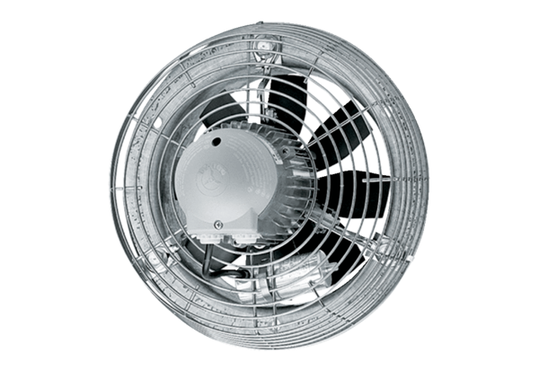Axial-Wandventilator DZS 30/2 BVerpackungseinheit: 1 StückSortiment: C
Artikelnummer: 0094.0016Hersteller: MAICO

